**团队合作与分工**

**小组负责人：**

**一、团队合作总体表现**

* 成果是否具有挑战性、新颖性反映合作智慧

……

……

* 如何开展有效合作。

……

……

* 如何保持融洽氛围  
  ……

……

**二、团队成员贡献度分配表**

|  |  |  |  |
| --- | --- | --- | --- |
|  | 姓名 | 完成的工作 | 贡献度  （团队贡献总和为1） |
| 成员1 |  |  |  |
| 成员2 |  |  |  |
| 成员3 |  |  |  |
| 成员4 |  |  |  |
|  |  |  |  |

**三、团队成员具体表现**

请对每位成员的具体表现、贡献和不足给予说明。（附具体事例）

XXX：

贡献：

表现：

待完善：

……

……

……

……

**四、团队画布**

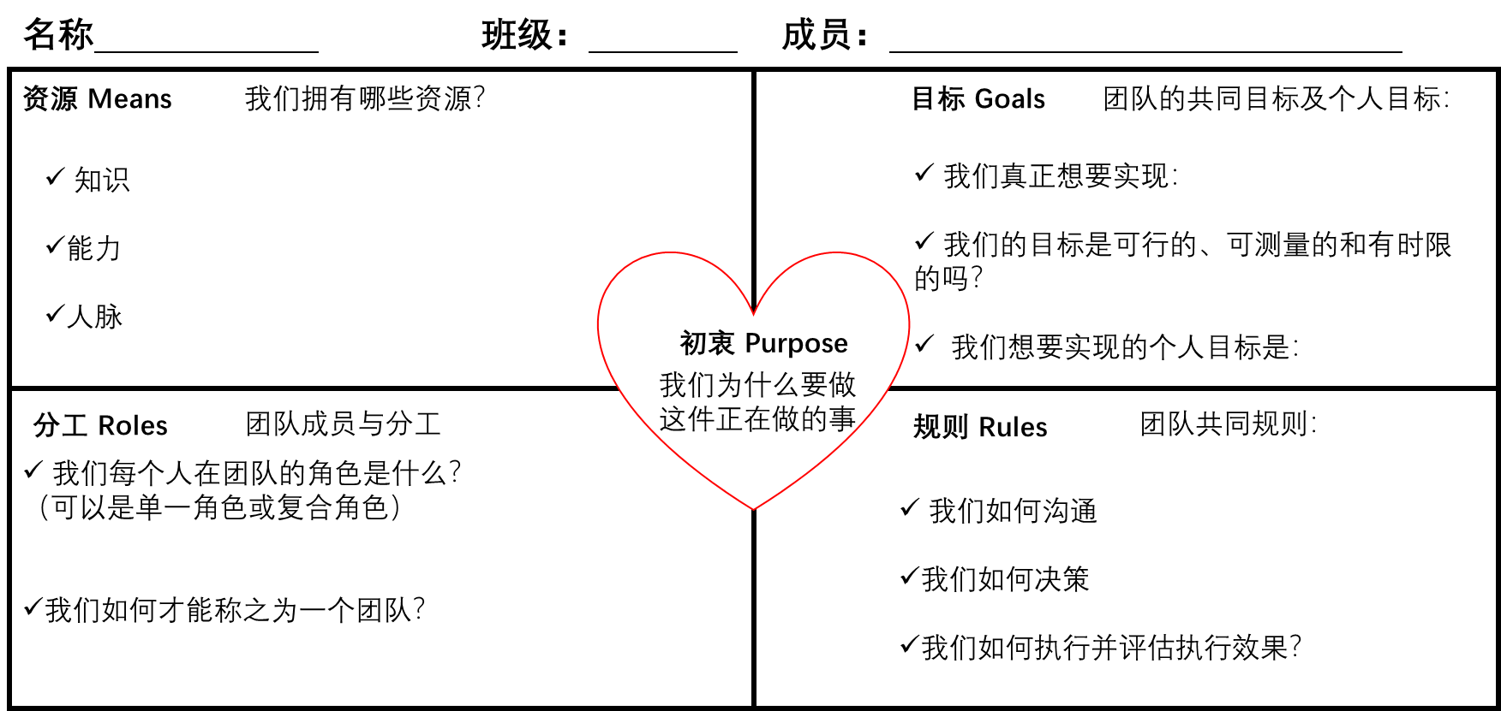

**个人总结与反思**

**撰写人：**

每位同学就自己在实验课程中的表现、收获、反思进行总结，主要包括：学习收获了什么，学习中意识到自己或课程哪些不足，今后可以如何改进等三个方面，对个人在理论知识、仿真工具学习、实验分析和研究、合作沟通、书面表达等给出自我评价。

**建议举实际例子作为佐证。**

……

……

……

……

……